Bajamin POTVIN

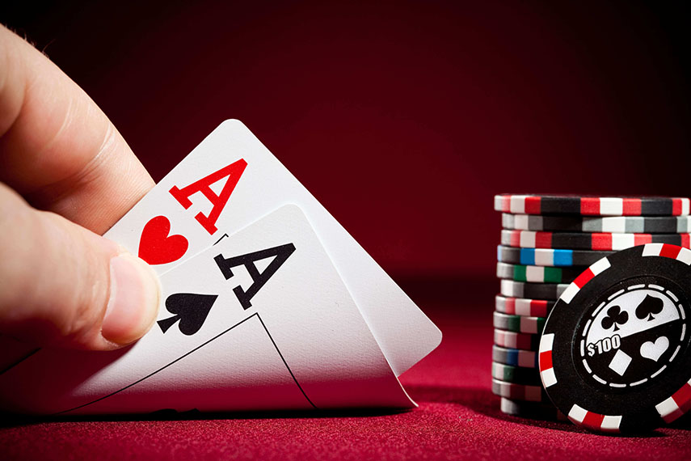

Poker Simulator

Document d'analyse

Technique de l'informatique

Cégep de Jonquière

Table des matières

Description Sommaire 3

Diagramme Utilisateur 4

Description Spécifique 5

Prototypes 5

Jeu 5

Menu 5

Diagramme de classes 5

Règles du jeu 6

Pré-flop 6

Flop 6

Turn 6

Rivière 6

Dévoilement 6

Paramètres 7

Jeu 7

Général 7

Nouveautés 7

OpenGL es 7

Propriétés 7

Senseurs de mouvements 7

RÉFÉRENCES 8

# Description Sommaire

Le projet sera la conception d'un jeu de Poker. Le format du jeu lui-même sera celui du Texas hold 'em, et sera joué par un seul joueur contre l'intelligence artificielle sous la forme de plusieurs adversaires agissant de manière aléatoire dû au temps accordé.

L'environnement du jeu lui-même sera en 3d, dont chaque participant (Le joueur + les instances de l'ordinateur) est réparti autour d'une table afin de participer au jeu. Les cartes sont cachées, et apparaissent flotter dans les airs. Les jetons sont sur les tables à côté de la position des joueurs, celles du joueur sont manipulables quand il s'agit de son tour. La table elle-même comporte des éléments pour indiquer les actions prises par les participants (mise, relance, pliage, place vide, etc.).

Les mouvements gyroscopiques du joueur seront aussi utilisés afin de permettre au joueur humain de changer son champ de vision, ce qui lui permettrait d'observer avec plus de précision les éléments de la table elle-même et avoir une légère différence dans la perspective. Les cartes des joueurs proches de lui, dans certaines occasions, pourront aussi être observés, donnant un avantage au joueur.

L'application elle-même est assez simpliste, elle permettra d'accéder au jeu et au menu de paramètres :

- Un accès au jeu lui-même, avec des paramètres modifiables (Nombre de joueurs, quantité de jetons, les boutons, l'apparence de l'environnement, possibilité de voir la main des autres joueurs, etc.)

- Un accès au menu de paramétrage, qui permettra d'ajuster la taille de l'écran, la langue (Anglais et français pour la durée du projet) et activer/désactiver le gyroscope.

Considérant l'emploie de technologies nouvelles pour le programmeur impliqué, Une partie sera consacré à l'apprentissage de leur utilisation, plus spécifiquement la manipulation d'objets en 3d et l'application des mouvements du gyroscope.

|  |
| --- |
| Résultat sélection menus,  Résultat mouvements gyroscope,  Confirmation modification paramètres  …  Mouvements (gyroscope),  Sélection menus jeu,  Modification des paramètres  …  Joueur |

# Diagramme Utilisateur

# Description Spécifique

## Prototypes

### Jeu

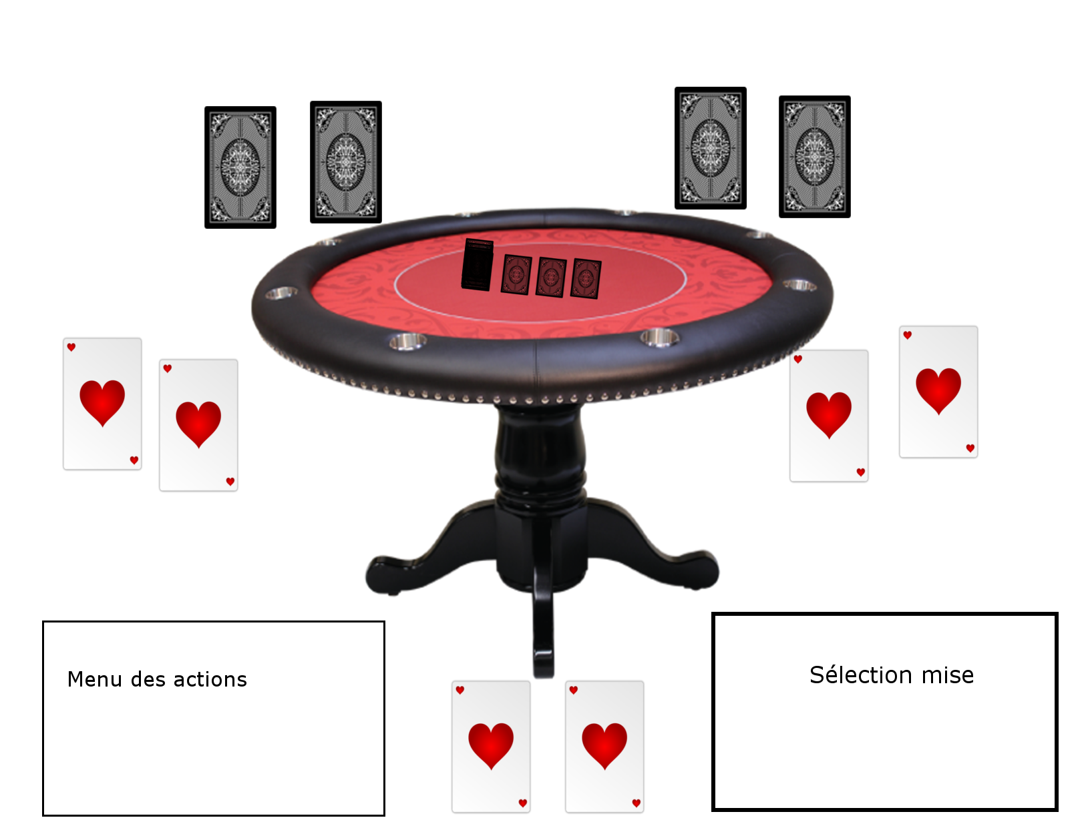

### Menu

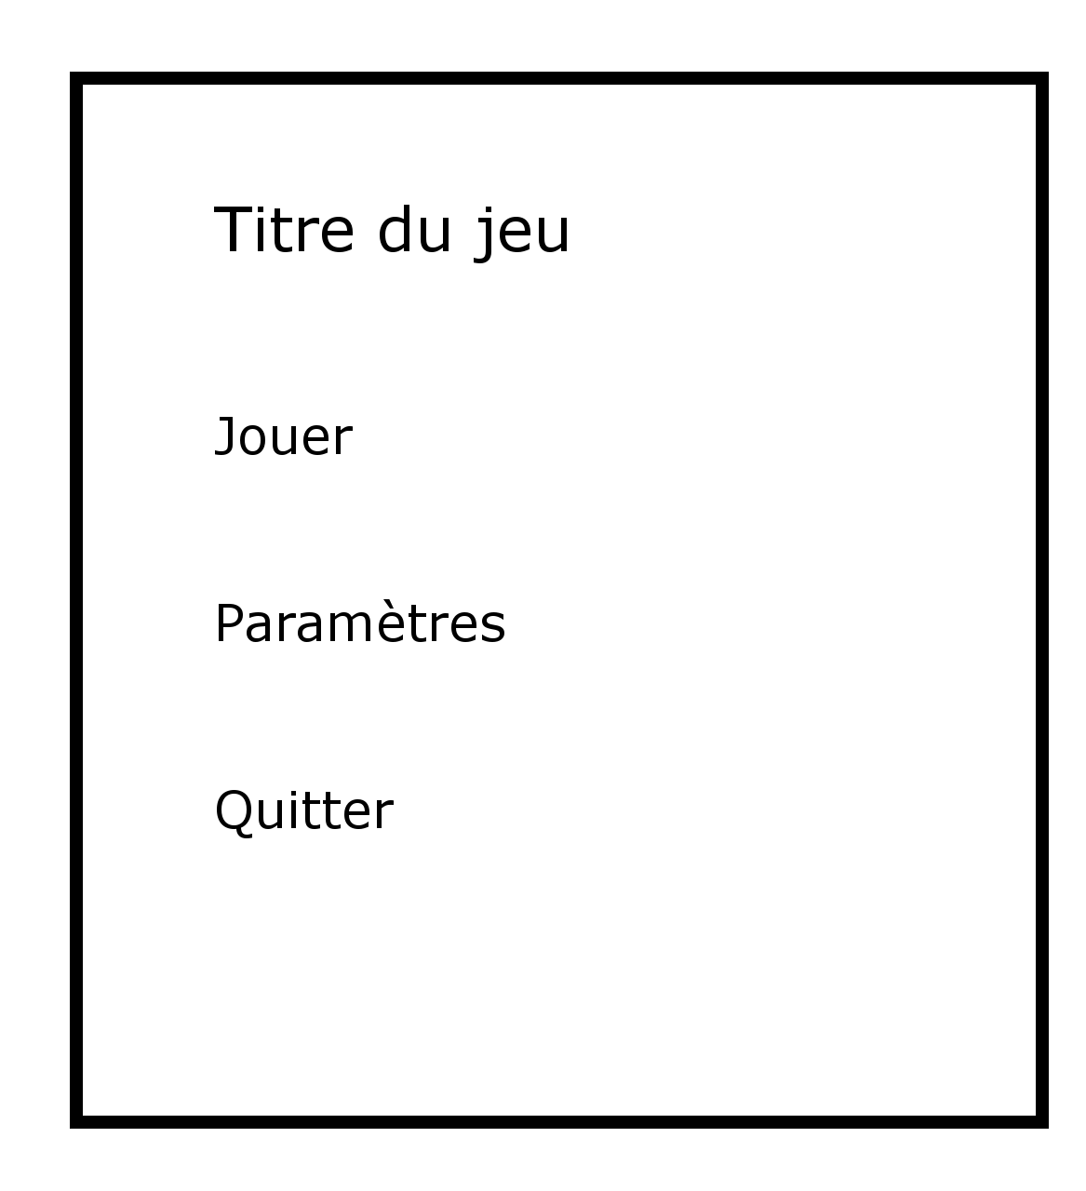

Diagramme de classes (Base, sans toutes les méthodes finales)

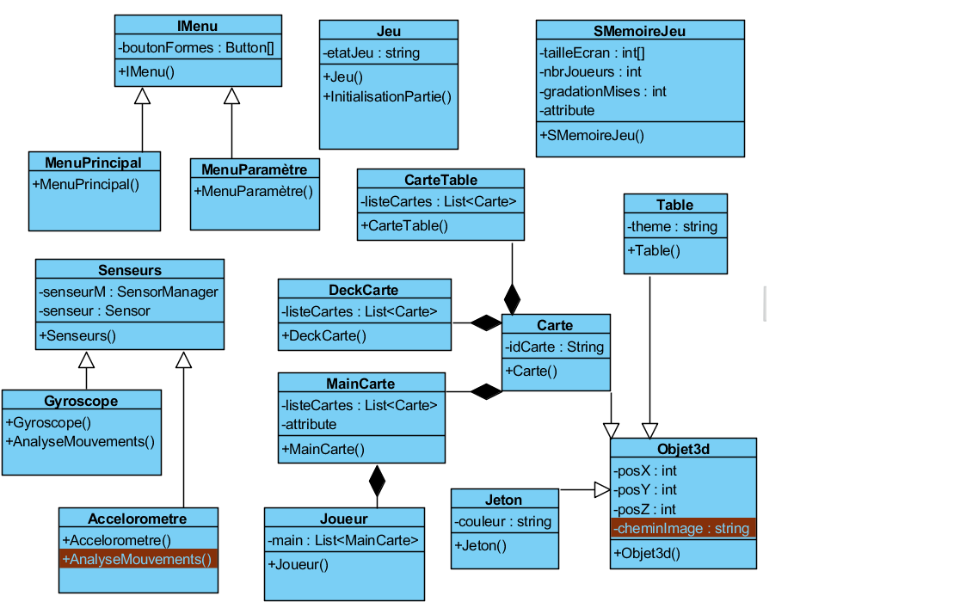

## Règles du jeu

Les règles sont les suivantes :

- Chaque joueur débute avec un certain montant de jetons et est assigné une position sur la table.

### Pré-flop

- Au début du tour, un bouton est assigné à un joueur aléatoire. Ce bouton signifie que les 2 joueurs suivant celui qui le détient doivent miser un montant de jetons (1er 🡪 petite mise, 2e 🡪 la grosse mise, soit le double de la petite mise), et le tour commence avec le joueur suivant ayant misé la grosse mise.

- S'il reste 2 ou 3 joueurs, les joueurs n'ayant pas le bouton doivent miser, et le tour revient à celui ayant le bouton.

- Suivant les mises du bouton, le joueur peut engager des options selon les scénarios suivant :

- Si personne n'a misé de jetons (les mises obligatoires sont inclues), le joueur peut 'checker' (ne rien miser pour passer à la prochaine partie du tour, pas dans le pré-flop), 'miser' (ajouter au minimum le double de la plus grosse mise d'un joueur), 'suivre' (miser pour donner autant d'Argent que la mise précédente), 'plier' (abandonner ce tour en couchant la main) ou 'All-in' (tout miser ce que le joueur possède)

- Un joueur qui plie ne joue plus dans ce tour et abandonne les jetons qu'il a déjà misé : S'il ne reste qu'un joueur n'ayant pas plié sa main, celui-ci remporte tous le jetons ayant été misé (le pot)

- Aussitôt que tous les joueurs ont misés autant que les autres (ou autant ce qu'ils pouvaient), on passe au flop

### Flop

- 3 cartes sont révélés à tous, une autre ronde de mise est lancée. Le 'check' devient une option. La suite est la phase turn

### Turn

- Une 4e carte est révélée, et une autre ronde de mise est en conséquence lancée.

### Rivière

- La 5e et dernière carte est révélée, suivi d'une dernière ronde de mise aboutissant au dévoilement.

### Dévoilement

- S'il reste toujours + qu'un joueur restant, en commençant par la dernière personne ayant misé/relancé les jetons, les joueurs révèlent leur main aux autres. Celui pouvant former la meilleure main avec les cartes de la rivière + de sa main remporte le pot : en cas d'égalité, le pot est divisé parmi ceux ayant les résultats égalitaires.

## Paramètres

### Jeu

- Nombre de joueurs, nombre de jetons, quantité des mises obligatoire, gradation des mises obligatoire, images des cartes + dos, image table, image de fond.

### Général

- Taille de l'écran (pixels), sélection de la langue pour les menus, activation des capteurs gyroscope et accéléromètre

## Nouveautés

### OpenGL es

- OpenGL es serait utilisé pour l'environnement 3d

- C'est une bibliothèque Android qui permet la manipulation de géométrie en 3d, ou si cela est désiré, en 2d, en utilisant le GPU de manière efficace afin de produire des formes/images arbitraires.

Propriétés :

- Vertex (série de points en coordonnées (x,y,z)) pouvant servir à construire des polygones

- Position de la vue (localisation, direction, orientation(vector))

- Volume visible (Défini par un frustum, soit une pyramide carrée définissant ce qui est visible)

- Version : 2.0

### Senseurs de mouvements

- L'implémentation des senseurs de mouvements

- L'accéléromètre, qui permet de mesurer l'accélération subite par l'appareil (gravité incluse) grâce à l'utilisation de la méthode getSystemSercive de la classe SensorManager et l'utilisation d'un objet Sensor de type Acceleromètre

- Le gyroscope, qui mesure la vitesse de rotation de l'appareil selon les axes x, y, et z par l'utilisation de la méthode getSystemSercive de la classe SensorManager et l'utilisation d'un objet Sensor de type Gyroscope

Pour plus de détails sur l'utilisation des senseurs, voir les références du site developer.android.com

# RÉFÉRENCES

<https://developer.android.com/guide/topics/graphics/opengl.html>

<https://developer.android.com/guide/topics/sensors/sensors_motion.html>

<https://www.youtube.com/watch?v=CytbiJqIucA>

<https://www.youtube.com/watch?v=vkUwT9U1GzA>

<https://www.youtube.com/watch?v=ftiKrP3gW3k&list=PLEETnX-uPtBXT9T-hD0Bj31DSnwio-ywh>

<https://www.pokerstars.fr/poker/jeux/texas-holdem/?no_redirect=1>